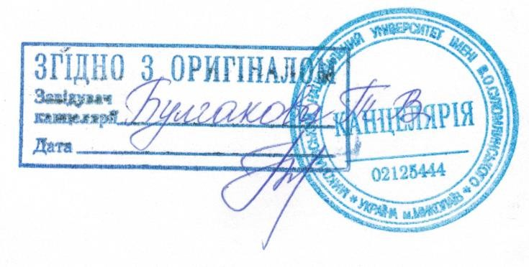
МІНІСТЕРСТВО ОСВІТИ І НАУКИ УКРАЇНИ
МИКОЛАЇВСЬКИЙ НАЦІОНАЛЬНИЙ УНІВЕРСИТЕТ імені В. О. СУХОМЛИНСЬКОГО
НАКАЗ

14.05.2019 | Миколаїв | № 213_

Про графік навчального процесу заочної форми навчання на I семестр 2019–2020 н. р.

Відповідно до графіка навчального процесу заочної форми навчання у 2019–2020 навчальному році

НАКАЗУЮ:
- Провести осінню сесію за наступним графіком:
  - Освітній ступень «магістр» VІ курс: 23.09.2019 р. – 10.10.2019 р. (настановна сесія)
06.12.2019 р. – 07.12.2019 р. (заліково-екзаменаційна сесія)

№ п/п | Спеціальність | Курс | Термін проведення сесії
1 | СО (Українська мова і  література) | VІІ | 30.09.2019 р. – 17.10.2019 р. (н/с)  14.11.2019 р. – 15.11.2019 р. (з-е. с)
 | Філологія (Переклад)  Філологія* (Мова і літ-ра  (а/н))  СО (Мова і література) Прикладна лінгвістика |  | 09.12.2019 р. – 10.12.2019 р. (з-е. с)
 |  | ІІІ | 28.10.2019 р. – 14.11.2019 р. (н/с)  16.12.2019 р. – 17.12.2019 р. (з-е. с)
 |  | IV | 04.11.2019 р. – 21.11.2019 р. (н/с)  19.12.2019 р. – 20.12.2019 р. (з-е. с)
 |  | V  (ОКР «бакалавр») | 04.11.2019 р. – 21.11.2019 р. (н/с)  02.12.2019 р. – 03.12.2019 р. (з-е. с)
 |  | VІІ | 16.10.2019 р. – 02.11.2019 р. (н/с)  11.11.2019 р. – 12.11.2019 р. (з-е. с)

8 | СО (Музичне мистецтво) Музичне мистецтво*  СО (Музичне мистецтво) | I | 15.10.2019 р. – 27.10.2019 р. (н/с)  16.12.2019 р. – 17.12.2019 р. (з-е. с)
 |  | II | 15.10.2019 р. – 27.10.2019 р. (н/с)  16.12.2019 р. – 17.12.2019 р. (з-е. с)
 |  | III | 15.10.2019 р. – 27.10.2019 р. (н/с)  16.12.2019 р. – 17.12.2019 р. (з-е. с)
 |  | ІV | 07.10.2019 р. – 24.10.2019 р. (н/с)  16.12.2019 р. – 17.12.2019 р. (з-е. с)
 |  | V  (ОКР «бакалавр») | 07.10.2019 р. – 24.10.2019 р. (н/с)  16.12.2019 р. – 17.12.2019 р. (з-е. с)
 |  | VІІ | 07.10.2019 р. – 24.10.2019 р. (н/с)  03.12.2019 р. – 04.12.2019 р. (з-е. с)
9 | Спеціальна освіта  Корекційна освіта (Логопедія) | І | 16.09.2019 р. – 28.09.2019 р.(н/с)  28.10.2019 р. – 30.10.2019 р.(з-е. с)
 |  | ІІ | 15.10.2019 р. – 27.10.2019 р. (н/с)  28.11.2019 р. – 29.11.2019 р. (з-е. с)
 |  | ІІІ | 11.11.2019 р. – 28.11.2019 р. (н/с)  19.12.2019 р. – 20.12.2019 р. (з-е. с)
 |  | IV | 29.10.2019 р. – 15.11.2019 р. (н/с)  16.12.2019 р. – 17.12.2019 р. (з-е. с)
 |  | V  (ОКР «бакалавр») | 16.09.2019 р. – 03.10.2019 р.(н/с)  28.11.2019 р. – 29.11.2019 р.(з-е. с)
 |  | VІІ | 23.09.2019 р. – 10.10.2019 р.(н/с)  14.11.2019 р. – 15.11.2019 р.(з-е. с)
10 | Психологія | I | 16.09.2019 р. – 28.09.2019 р.(н/с)  28.10.2019 р. – 30.10.2019 р.(з-е. с)
 |  | II | 21.10.2019 р. – 02.11.2019 р. (н/с)  27.11.2019 р. – 28.11.2019 р. (з-е. с)
 |  | III | 11.11.2019 р. – 28.11.2019 р. (н/с)  19.12.2019 р. – 20.12.2019 р. (з-е. с)
 |  | IV | 29.10.2019 р. – 15.11.2019 р. (н/с)  09.12.2019 р. – 10.12.2019 р. (з-е. с)
 |  | V  (ОКР «бакалавр») | 16.09.2019 р. – 03.10.2019 р.(н/с)  29.10.2019 р. – 30.10.2019 р.(з-е. с)
 |  | VІІ | 23.09.2019 р. – 10.10.2019 р.(н/с)  14.11.2019 р. – 15.11.2019 р.(з-е. с)
11 | Соціальна робота | І(СК) | 30.10.2019 р. – 16.11.2019 р. (н/с)  16.12.2019 р. – 17.12.2019 р. (з-е. с)
12 | Філологія  СО (Мова і література) | I | 11.11.2019 р. – 23.11.2019 р. (н/с)  16.12.2019 р. – 17.12.2019 р. (з-е. с)
 |  | ІІ | 21.10.2019 р. – 02.11.2019 р. (н/с)

Організувати роботу навчально-консультаційного пункту кожну другу та четверту суботу місяця.
- Провести ліквідацію академічної заборгованості у такі терміни: 2.1. 13.01.2020 р. – 14.01.2020 р.
2.2. 22.11.2019 р. – 23.11.2019 р. (для випускників ОС «магістр»)
2.3. 16.12.2019 р. – 17.12.2019 р. (для випускників ОКР «бакалавр»)
- Провести екзамени підсумкової атестаціі для випускників університету:
  - 09.01.2020 р. – 22.01.2020 р. (для випускників ОКР «бакалавр»)
3.2. 04.12.2019 р. – 20.12.2019 р. (для випускників ОС «магістр») 4. Вручити дипломи випускникам університету:
4.1. До 28.12.2019 р. (ОС «магістр»)
4.2. До 31.01.2020 р. (ОКР «бакалавр»)
- Деканам факультетів: Господаренко О. В., Жигадлу Г. Б., Мороз Т. О., Степановій Т. М., Кіщаку І. Т., заступнику декана факультету педагогіки та психології Чугуєвій І. Є., в. о. декана механіко-математичного факультету Пархоменку О. Ю.:
  - Скласти і затвердити за місяць до початку занять розклади
настановної осінньої сесії згідно з графіком та надати їх до навчального відділу.
  - Розклад проведення занять настановної сесії планувати на шестиденний робочий тиждень (неділя вихідний день).
  - Скласти до 01.09.2019 р. графік навчального процесу, у якому відобразити терміни проведення осінньої настановної та заліково- екзаменаційної сесії, перелік дисциплін, які будуть складатися під час тестування (іспити та заліки), контрольні роботи і терміни їх виконання.
  - Надати до навчального відділу відомості обліку успішності та протоколи проведення екзамену, заліку в день здійснення контролю.
  - Видавати виклики на весняну сесію 2019–2020 н. р. після закінчення семестру студентам, які не мають академічної заборгованості.
- Контроль виконання наказу покласти на проректорів із науково- педагогічної роботи Дінжоса Р. В. та Кузнецову О. А.

Ректор В. Д. Будак

Проект наказу вносить: Керівник навчального відділу
О. С. Трофимишина

ПОГОДЖЕНО:
Перший проректор
А. В. Овчаренко Проректор із науково-педагогічної роботи Р. В. Дінжос Проректор із науково-педагогічної роботи О. А. Кузнецова Начальник юридичного відділу
М. М. Бєлан

